EET: Zmatky při placení v restauraci?
Problém řeší kontrolní účtenky
Praha, 19. prosince 2016

Klasický scénář: U stolu sedí více lidí a chtějí platit. Servírka přijde s EET účtenkou, ale ukáže se, že hosté chtějí jednotlivé položky rozúčtovat mezi sebe. Obsluze tak nezbyde než účtenku v systému EET stornovat a vystavit místo ní několik nových. Nepohodlí pro ni i pro hosty řeší tzv. „kontrolní účtenka“. Ne každý pokladní systém ji ale nabízí.
„Tzv. kontrolní účtenka, která je ve své podstatě výpisem položek a neslouží jako daňový doklad, má dvě základní funkce: Při větších akcích, jako jsou oslavy, může zákazníkům poskytovat průběžný přehled o tom, kolik už zkonzumovali. Lépe si tak uhlídají stanovený limit. Při placení pak usnadňuje život obsluze, která díky ní jednak snadno odkontroluje veškeré objednané položky, a zároveň zjistí, kdo co bude platit. V návaznosti na to pak vystaví platné účtenky se všemi náležitostmi EET,“ vysvětluje Michal Wantulok ze společnosti Dotykačka, jednoho z lídrů trhu mezi dodavateli pokladních řešení.

„Pochopitelně by se dalo vše ještě zjednodušit, kdyby obsluha měla malý tablet – tzv. mobilního číšníka – se kterým by u každého stolu vše namarkovala a rovnou vytiskla účtenku z přenosné tiskárny. Takové řešení také nabízíme, ale realita je taková, že většina provozů stále preferuje systém „postaru“ s velkou kasou na baru,“ doplňuje Michal Wantulok.

Ideální postup při placení:

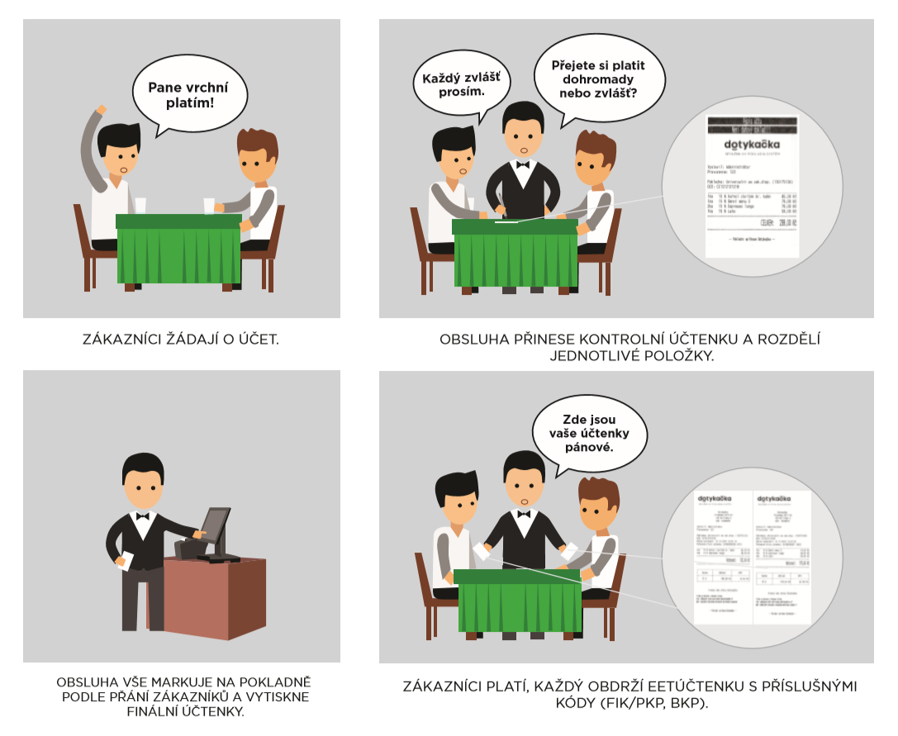

Kontakt pro média:
Věra Kubátová
Media & PR Consultant
+420 775 708 019
vera@bluegekko.cz
Dotykačka s.r.o. vznikla z dynamicky se rozvíjejícího start-upu v roce 2015 a v současnosti je společnost jedním z lídrů na trhu poskytovatelů pokladních řešení. Její úspěšná obchodní aplikace vyvinutá na platformě Android představuje plnohodnotnou náhradu složitých a drahých počítačových pokladních systémů a zároveň poskytuje středním a malým podnikatelům komplexní řešení splňující zákonnou povinnost evidence tržeb. Dotykačka s.r.o. v České republice zaměstnává na pět desítek zaměstnanců a obsluhuje přes 2 000 aktivních uživatelů. Celosvětově si aplikaci Dotykačka stáhlo na svá zařízení přes 40 tisíc uživatelů – nejvíce z ČR, Indonésie, Polska, Německa a dalších zemí. Společnost má obchodní zastoupení po celé České republice, v Praze navíc od roku 2015 provozuje moderní showroom. V roce 2016 se firma zařadila mezi Českých 100 Nejlepších. Ocenění získala v kategorii Informační a komunikační technologie.

